2 agosto 2017. Riflessioni agostane. Libro di Giuditta cap. 1.
Potere, paura e vendetta.

1 Nell’anno dodicesimo del regno di Nabucodònosor, che era il re degli Assiri nella grande città di Ninive, Arfacsàd regnava sui Medi a Ecbàtana. 2 Questi edificò intorno a Ecbàtana mura con pietre tagliate della misura di tre cubiti di larghezza e sei cubiti di lunghezza, portando l’altezza del muro a settanta cubiti e la larghezza a cinquanta cubiti. 3 Alle porte della città costruì le torri murali alte cento cubiti e larghe alla base sessanta cubiti; 4 costruì le porte portandole fino all’altezza di settanta cubiti: la larghezza di ciascuna era di quaranta cubiti, per il passaggio del suo esercito e l’uscita in parata dei suoi fanti.
5 In quel tempo il re Nabucodònosor mosse guerra al re Arfacsàd nella grande pianura, cioè nella piana che si trova nel territorio di Ragàu. 6 A fianco di costui si schierarono tutti gli abitanti delle montagne e quelli della zona dell’Eufrate, del Tigri e dell’Idaspe e gli abitanti della pianura soggetta ad Arioc, re degli Elamiti. Così molte genti si trovarono adunate in aiuto dei figli di Cheleùd.
7 Allora Nabucodònosor, re degli Assiri, spedì messaggeri a tutti gli abitanti della Persia e a tutti gli abitanti delle regioni occidentali: a quelli della Cilicia e di Damasco, del Libano e dell’Antilibano, a tutti gli abitanti della fascia litoranea 8 e a quelli che appartenevano alle popolazioni del Carmelo e di Gàlaad, della Galilea superiore e della grande pianura di Èsdrelon, 9 a tutti gli abitanti della Samaria e delle sue città, a quelli che stavano oltre il Giordano fino a Gerusalemme, Batane, Chelus, Kades e al torrente d’Egitto, nonché a Tafni, a Ramesse e a tutto il paese di Gessen, 10 sino alla regione al di sopra di Tanis e Menfi, e a tutti gli abitanti dell’Egitto sino ai confini dell’Etiopia.
11 Ma gli abitanti di tutte queste regioni disprezzarono l’invito di Nabucodònosor, re degli Assiri, e non volevano seguirlo nella guerra, perché non avevano alcun timore di lui, che agli occhi loro era come un uomo qualunque. Essi rimandarono i suoi messaggeri a mani vuote e con disonore. 12 Allora Nabucodònosor si accese di sdegno terribile contro tutte queste regioni e giurò per il suo trono e per il suo regno che si sarebbe vendicato, devastando con la spada i paesi della Cilicia, di Damasco e della Siria, tutte le popolazioni della terra di Moab, gli Ammoniti, tutta la Giudea e tutti gli abitanti dell’Egitto fino al limite dei due mari.
13 Quindi marciò con l’esercito contro il re Arfacsàd nel diciassettesimo anno, e prevalse su di lui in battaglia, travolgendo l’esercito di Arfacsàd con tutta la sua cavalleria e tutti i suoi carri. 14 S’impadronì delle sue città, giunse fino a Ecbàtana e ne espugnò le torri, ne saccheggiò le piazze e ridusse il suo splendore in ludibrio. 15 Poi sorprese Arfacsàd sui monti di Ragàu, lo trafisse con le sue lance e lo tolse di mezzo per sempre. 16 Fece quindi ritorno a Ninive con tutto l’insieme delle sue truppe, che era una moltitudine infinita di guerrieri, e si fermò là, egli e il suo esercito, oziando e banchettando per centoventi giorni.

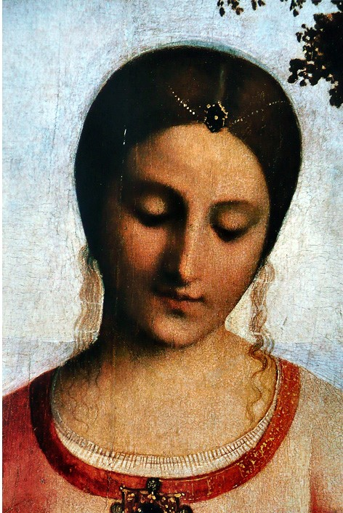
Giorgione: Giuditta, particolare.
‘Giuditta era bella d’aspetto e molto avvenente nella persona’ (Gdt.8,7a).

Note esegetiche.
La prima parte del libro (cap1-7) racconta di una storia religioso-militare che contrappone la sovranità politica di Nabucodonosor su tutte le nazioni e la sovranità divina di YHWH sul popolo di Israele. I dettagli storici e geografici sono finalizzati al messaggio teologico del narratore.
v.1. Il racconto inizia con una data (593) storicamente falsa e con una descrizione fantasiosa del re. Nabucodonosor fu uno dei più famosi re babilonesi (e non degli Assiri) e regnò dal 605 al 562, non a Ninive, distrutta da suo padre, il re Nabopolassar; Arfacsad è un personaggio inventato; Ecbatana (odierna Hamadan, città del Nord-est dell’Iran) fu fondata dal re medo Deioce. Le dimensione delle costruzioni sono eccessive: tutto serve per dare al lettore l’impressione del ‘colossale’.
v.5 Ragau: città della Media, oggi Rai (Iran).
v.5-15. Il ns. narratore non scende nei particolari della battaglia; a lui interessa fare l’elenco degli alleati di Nabucodonosor e dei popoli a lui ribelli. v.11. Le nazione dell’occidente, tra cui Israele, rifiutano l’alleanza con Nabucodonosor; v. 13 secondo i calcoli siamo nel 588; v.16 vinto Arfacsad, il re rientra a Ninive e festeggia la vittoria, mentre ha già in animo la vendetta contro i ribelli.

Riflessione.
Questa ‘ouverture’ bellica ci introduce già nel clima del racconto: ci sono le mire espansionistiche di un re che vuole dominare su tutta la terra. E’ la sete del potere che non si sazia mai.
Vengono alla mente le immagini della costruzione della Torre di Babele quando gli uomini, in sfida a Dio, si dissero ‘costruiamoci una città e una torre, la cui cima tocchi il cielo e facciamoci un nome, per non disperderci su tutta la terra’ (Gen. 11,4).
Quello sul potere non è un discorso facile perché spesso è confuso con quello sull’autorità e si presta a discorsi vagamente ribellistici e con poco costrutto.
In realtà il potere, stando al Vangelo di Gesù, è sempre malvagio perché opprime le persone e diventa autosufficiente in se stesso. Parlando ai ‘figli del tuono’, i due fratelli Giacomo e Giovanni, Gesù, alla loro richiesta di avere un posto di potere nel regno, rispose: «Voi sapete che coloro i quali sono considerati i governanti delle nazioni dominano su di esse e i loro capi le opprimono. Tra voi però non è così; ma chi vuole diventare grande tra voi sarà vostro servitore, e chi vuole essere il primo tra voi sarà schiavo di tutti. Anche il Figlio dell'uomo infatti non è venuto per farsi servire, ma per servire e dare la propria vita in riscatto per molti» (Mt. 10,42-45).
Diverso è il tema dell’autorità che è al servizio della libertà (ma questo tema ci porterebbe troppo lontano).
Dunque il libro di Giuditta ci racconterà di un re che, con superbia, vuole unificare il mondo ai suoi piedi; questo re, nel nostro racconto ‘a tesi’, verrà presentato come una divinità. La ribellione al potere si trasformerà in paura non appena il potere deciderà di vendicarsi.
Per mantenere l’equilibrio necessario nella meditazione sul potere dobbiamo partire dal nostro ‘cuore’ sempre tentato di organizzare la propria vita allargando il potere sugli altri. Il desiderio del potere non conosce limiti perché è insaziabile e, a sua volta, per vivere divora chi lo possiede. Non è vera la famosa battuta di un altrettanto famoso statista il quale diceva che ‘ il potere logora chi non ce l’ha’: dice, infatti, solo una parte di verità e cioè la forza del potere che si insedia, ma non dice cosa diventano i desideri, le gioie, i sogni del potente. Il ‘potente’ è un povero uomo che si gonfia e crede di essere grande, ma non conosce la gioia di ciò che è fatto gratuitamente e per puro servizio. Il potere non guarda in faccia a nessuno perché proprio ‘le facce’, cioè la concreta esistenza degli altri, non vengono prese in considerazione.
Ciascuno di noi vorrebbe, anche in cose molto piccole, essere potente. Ma Dio resiste ai superbi e ai potenti e dà la sua grazia ai buoni e agli umili.
Il Dio cristiano è un Dio geloso che non sopporta l’idolatria per nessun motivo, anche quando si ammanta di
buone intenzioni. Il Regno di Dio non si basa sulla forza, ma sulla mitezza: ‘Beati i miti perché erediteranno la terra’.

Dobbiamo stare attenti a non fare sforzi sovrumani per arrivare ad avere in mano ben poco (alla fine Nabucodonosor ozia e banchetta per 120 giorni: ben poca cosa), mentre i miti, cioè coloro che si aspettano la gioia dall’alto, si troveranno con le mani piene.

